X Jornadas de Jóvenes Investigadorxs
Instituto de Investigaciones Gino Germani
6, 7 y 8 de noviembre de 2019
Gimena Paula Camarero y Patricio Hernán Straccia
Gimena Camarero:
- Becaria Doctoral CONICET / Docente del Departamento de Ciencias Antropológicas (FFyL-UBA)
- Correo Electrónico: gcamarero@agro.uba.ar
- Licenciada en Antropología (FFyL-UBA) – Maestranda en Políticas Ambientales y Territoriales (FFyL-UBA) – Doctoranda en Ciencias Agropecuarias (FA-UBA)
Patricio Straccia:
- Becario Doctoral CONICET / Docente Auxiliar de la Cátedra de Extensión y Sociología Rurales (FA-UBA)
- Correo Electrónico: straccia@agro.uba.ar
- Licenciado en Ciencias Ambientales (FA-UBA) – Magister en Políticas Ambientales y Territoriales (FFyL-UBA) – Doctorando en Ciencias Sociales (FSoc-UBA)
Eje problemático propuesto: Eje 6
Eje problemático alternativo: Eje 14
Título de la ponencia: La resistencia al cierre de los establecimientos educativos: sobre la función social de las escuelas de islas en el Delta Bonaerense del Paraná
Palabras clave: función social de las escuelas; identidad territorial; disputas territoriales; Delta Bonaerense del río Paraná

La resistencia al cierre de los establecimientos educativos: sobre la función social de las escuelas de islas en el Delta Bonaerense del Paraná

Resumen. En febrero de 2018, las islas del Delta Bonaerense del río Paraná amanecieron con una noticia que causó alarma en la zona: la “clausura temporaria” y la “reorganización” de ocho escuelas de nivel inicial y primario ubicadas en el sector de islas correspondiente al municipio de San Fernando. En las semanas siguientes, la oposición a esta medida ganó fuerza en múltiples espacios: desde la comunidad educativa local y la comunidad isleña en su conjunto, hasta medios de comunicación locales y nacionales, Concejos Deliberantes de los municipios afectados, Defensoría del Pueblo y organizaciones de la sociedad civil, entre otros. La creciente presión social y las manifestaciones llevadas adelante por la comunidad isleña en esas semanas contribuyeron a visibilizar el conflicto en la agenda pública, y finalmente los mencionados cierres no se produjeron. Utilizando esta situación como punto de partida, nuestro objetivo es reflexionar sobre la función social de las escuelas en las islas del Delta del Paraná. En una primera parte realizaremos una reconstrucción del conflicto para comprender sus formas de manifestación y su resolución, a través del análisis documental de fuentes secundarias y de entrevistas etnográficas. Y en una segunda parte señalaremos que las escuelas del sector de islas operan simultáneamente en tres dimensiones que exceden la función educativa y pedagógica: como espacio laboral de las mujeres isleñas, como espacio de participación política y como espacio de encuentro y sociabilización de la comunidad isleña. Esto lo haremos a partir de la producción de datos primarios obtenidos mediante entrevistas etnográficas y observaciones participantes. Veremos que, en una zona donde el referente simbólico central de la construcción identitaria es el territorio y el sentimiento de pertenencia al lugar, y donde la identidad territorial se ancla en la sedimentación de históricos procesos migratorios de expulsión, la frase “escuela que cierra, arroyo que muere” es más que la demanda de evitar el cierre de los establecimientos educativos: es una síntesis del lugar que ocupan estos espacios en la vida isleña y de sus reivindicaciones en defensa de sus formas de vida.
Palabras clave: función social de las escuelas; identidad territorial; disputas territoriales; Delta Bonaerense del río Paraná

Introducción
La presente ponencia se enmarca en el proyecto UBACyT 20020170100492BA 2018-2020, que se ejecuta en la Cátedra de Extensión y Sociología Rurales de la Facultad de Agronomía (UBA) con el financiamiento de la Universidad de Buenos Aires.
A principios de 2018, el gobierno de la provincia de Buenos Aires decidió cerrar una serie de escuelas de la zona de islas del Delta Bonaerense del río Paraná. El conflicto que le sucedió ganó espacio rápidamente en la agenda pública, aglutinó a diferentes actores sociales en oposición a esta medida, y facilitó el establecimiento de una postura dominante que coincidía en señalar la importancia de las escuelas en las islas. Así, la frase “escuela que cierra, arroyo que muere” (ampliamente replicada en redes sociales y en otros espacios de participación en los días posteriores a la decisión del Estado Provincial) expresaba la demanda por evitar el cierre de los establecimientos educativos, pero también sintetizaba el lugar que ocupan estos espacios en la vida isleña. Esta ponencia representa un primer acercamiento a una temática que, entendemos, requiere ser analizada en mayor profundidad a fin de poder brindar herramientas que favorezcan los procesos de permanencia de los isleños en el lugar donde han nacido y se han criado.
Desarrollo
En los primeros días de febrero de 2018, el rumor de que se produciría el cierre de un número no identificado de establecimientos educativos en la zona de islas del Delta Bonaerense del río Paraná comenzó a ganar fuerza y a generar alarma en la comunidad isleña. El 15 de febrero de 2018 se produjo la confirmación de esta noticia: la Dirección General de Cultura y Educación (DGCyE) de la provincia de Buenos Aires emitió un comunicado oficial notificando la “clausura temporaria” de ocho escuelas de nivel inicial y primario ubicadas en el sector de islas correspondiente al Municipio de San Fernando. Esto no implicaba dejar a los alumnos sin vacantes, cuanto menos administrativamente, dado que al mismo tiempo se notificaba una “nueva reorganización”. Esta reorganización implicaba el agrupamiento de múltiples escuelas en una sola, procediendo al cierre de las restantes. A modo de ejemplo, los Jardines de Infantes 920 (Arroyo Las Cañas), 904 (Arroyo Felicarias) y 906 (Paraná Miní y Méndez Grande) se agruparían en el JI 906, y por lo tanto se produciría el cierre temporal de los JI 920 y 904.
El Delta Bonaerense del río Paraná, ubicado en el extremo distal de la Cuenca de Paraná, representa la parte final de un Delta que en su conjunto abarca 1.750.000 hectáreas. La porción perteneciente a la provincia de Buenos Aires comprende más de 200.000 hectáreas y, como se señala en la Figura 1, está separada jurisdiccionalmente en nueve municipios diferentes. Las actividades productivas predominantes varían según la zona: en líneas generales, la porción norte de la provincia se vincula mayormente con ganadería de islas y pesca, la porción correspondiente a Campana y parte de San Fernando es mayoritariamente forestal y silvopastoril (Fernández et al. 2017), otra porción de San Fernando depende mayormente del mimbre (Olemberg y Barán 2017), y en Tigre coexisten junqueros con megaemprendimientos inmobiliarios en una relación signada por el conflicto (Astelarra y Domínguez 2015). Sin embargo, en todos los lugares estudios realizados mostraron que el sentimiento de pertenencia al lugar, el ser “isleño/a”, el ser “nacidos/as y criados/as” y la demanda por permanecer en sus lugares es un elemento constituyente de las subjetividades locales de quienes habitan en las de islas del Delta del Paraná (Pizarro y Ortiz 2018, 2019; Astelarra 2018; Romero Acuña 2018b).
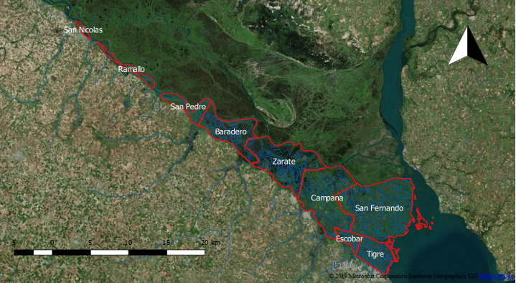
Figura 1. El Delta Bonaerense del río Paraná. En rojo se muestra la división político-administrativa (en municipios) del sector de islas, y en celeste se señalan los múltiples cursos de agua que atraviesan estos espacios.
Fuente: Elaboración propia
En lo referido a la dimensión educativa, en el sector de islas correspondientes al municipio de San Fernando existen 29 establecimientos educativos concentrados en 13 escuelas, los cuales son identificados por el curso de agua en cuya margen se asientan (Figura 2). En la figura 3 se indica cuáles fueron los afectados por la decisión de la DGCyE. Representaban un total de ocho establecimientos educativos (cuatro de nivel inicial y cuatro de nivel primario) concentrados en cinco escuelas.
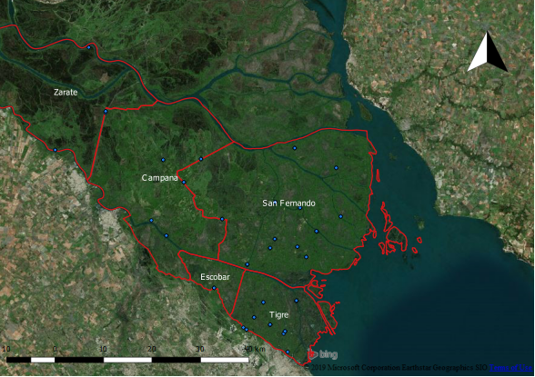
Figura 2. Establecimientos educativos en el Delta Bonaerense del río Paraná.
Fuente: Elaboración propia
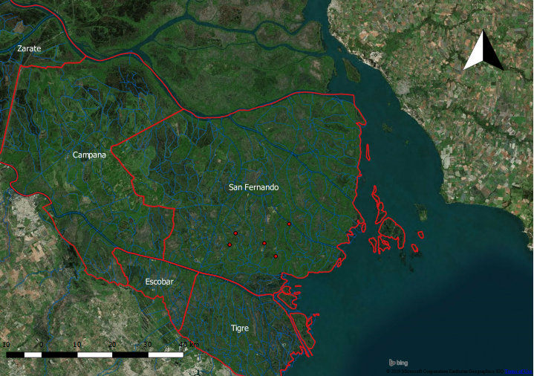
Figura 3. Establecimientos educativos afectados por la decisión de la Dirección General de Cultura y Educación de la Provincia de Buenos Aires.
Fuente: Elaboración propia
A continuación, realizaremos una reconstrucción del conflicto para comprender sus formas de manifestación y resolución. Para ello, trabajaremos a partir de datos primarios producidos mediante entrevistas etnográficas, complementado con un análisis documental de fuentes secundarias que incluyeron documentos oficiales de diversas instituciones y organizaciones, tomas de posición de diversos órganos de gobierno subnacionales, redes sociales, y noticias en periódicos nacionales, provinciales y regionales.
“No al cierre de las escuelas de islas”: la emergencia del conflicto, sus formas de manifestación y su resolución
Como mencionamos previamente, el rumor de que podría producirse el cierre de ciertos establecimientos educativos ya había comenzado a ganar fuerza en los días previos a la notificación oficial. La Secretaría de Educación, Cultura y Contención Social del Municipio de San Fernando manifestó su preocupación por las “versiones sobre un potencial cierre y traslado de matrículas de establecimientos educativos en la isla”. Allí señalaba que “la distancia entre escuelas es de entre 2 y 12 kilómetros lineales, [aunque] sin posibilidad de movilización en línea recta” y alertaba que el cierre podría hasta cuadruplicar las distancias a recorrer para llegar al establecimiento educativo más cercano. Ello afectaría a las y los niñas/os y adolescentes “no sólo a nivel educativo sino también en su ámbito social”, dado que la escuela pública es “un centro social que nuclea las relaciones de su entorno”.
Días después, se produjo la notificación oficial de que se produciría el cierre de ciertos establecimientos educativos. Ante esa situación, un grupo de directoras argumentó que carecía de referencia a la Resolución correspondiente y de la firma de la Inspectora Jefe Regional, y manifestó su rechazo a la misma. La noticia se difundió rápidamente en periódicos locales, sitios de internet, y periódicos nacionales. Al mismo tiempo, diversos actores sociales comenzaron a aglutinarse en oposición a esta medida y a realizar múltiples acciones en esferas públicas y privadas con el fin de alertar sobre las consecuencias de esta decisión y lograr su cancelación. Las redes sociales se constituyeron como un medio de difusión para la noticia, pero también de resistencia: como estudiaron Pizarro y Ortiz (2018) ante la ocurrencia de inundaciones en la zona en 2015-2016, las redes sociales virtuales en el Delta del Paraná operan como un espacio público y como un espacio político que posibilita formas de organización específicas, la expresión de demandas personales y de reclamos institucionales. El ejercicio etnográfico en los espacios virtuales, en términos metodológicos, no es sino una extensión de las instancias de trabajo de campo en los espacios físicos (Freidenberg 2011, citada por Pizarro y Ortiz 2018).
En las siguientes 72 horas, se llevaron a cabo diversos eventos que buscaban construir una posición monolítica contraria a la medida y visibilizar públicamente la problemática. El domingo 18 de febrero se produjo la primera de una serie de asambleas en defensa de las escuelas isleñas realizadas en diferentes zonas del Delta Bonaerense. El lunes 19 hubo una reunión de directivos, docentes y padres de las escuelas de islas con los responsables provinciales de la decisión tomada, en el sector continental del Municipio. En esta reunión los representantes de la comunidad isleña denunciaron la arbitrariedad de la decisión y su manifiesta ilegalidad, dada la ausencia de un instrumento legal que justificara el procedimiento de cierre y la carencia de firmas de los responsables de tomar dicha decisión. La reunión también fue acompañada por una movilización de la comunidad educativa isleña. Ante la falta de una respuesta favorable a sus demandas, el martes 20 la comunidad isleña llevó adelante una nueva movilización en el sector continental, con la que buscaba presionar al gobierno provincial para que revirtiera la medida.
Paralelamente, en un espacio donde las distancias físicas son restrictivas para los encuentros personales y el desarrollo de las formas de protesta tradicionales, las formas alternativas se replicaron a través de las redes sociales y se convirtieron en el principal mecanismo de acción de la comunidad isleña. De este modo fue posible visibilizar los múltiples modos de protesta que la comunidad isleña llevó adelante, con pancartas en los muelles, asambleas y el apoyo de diversos sectores educativos y no educativos (foto 1). Las redes sociales, además, tuvieron un efecto replicador al interior de la comunidad isleña, al mostrar su presencia en el sector continental a través de manifestaciones (foto 2). Finalmente, la operatoria a través de hashtags en las redes sociales favorecieron los procesos de visibilización del conflicto al exterior de la comunidad isleña y el apoyo explícito de diversas figuras públicas a las escuelas isleñas (foto 3).
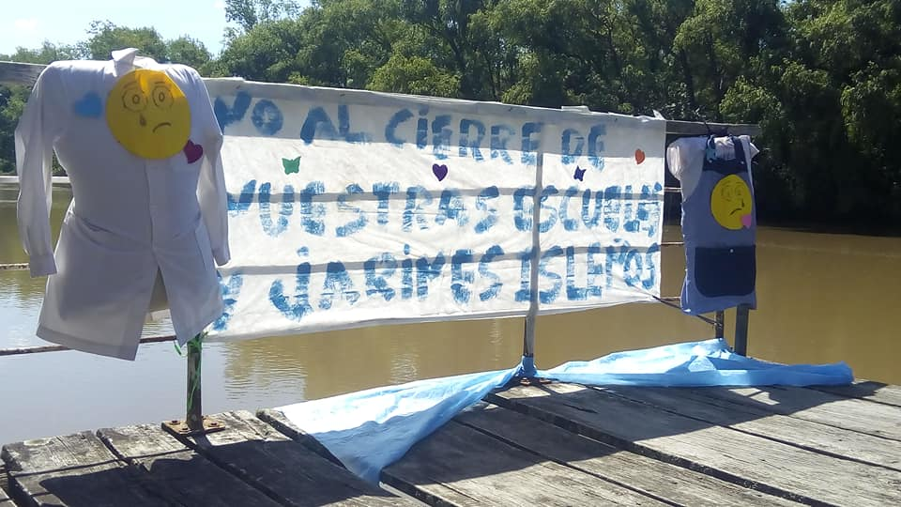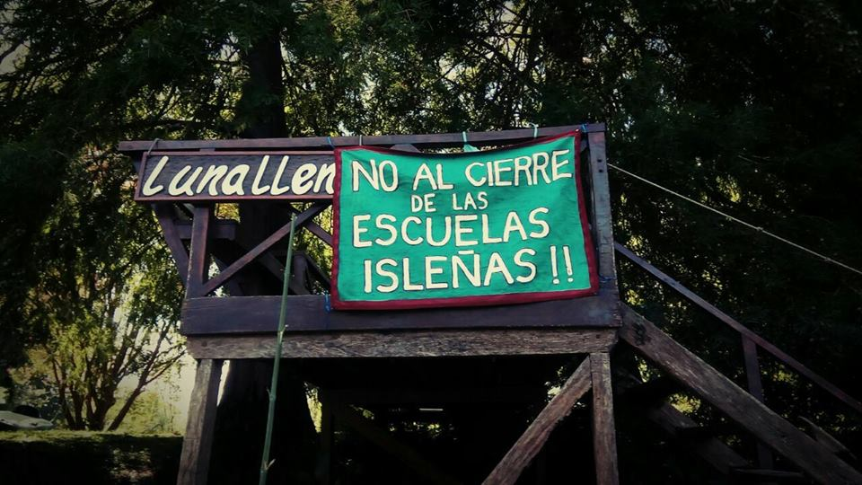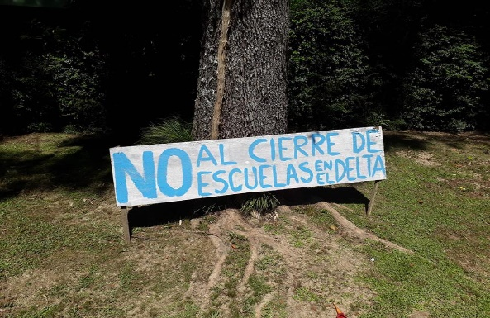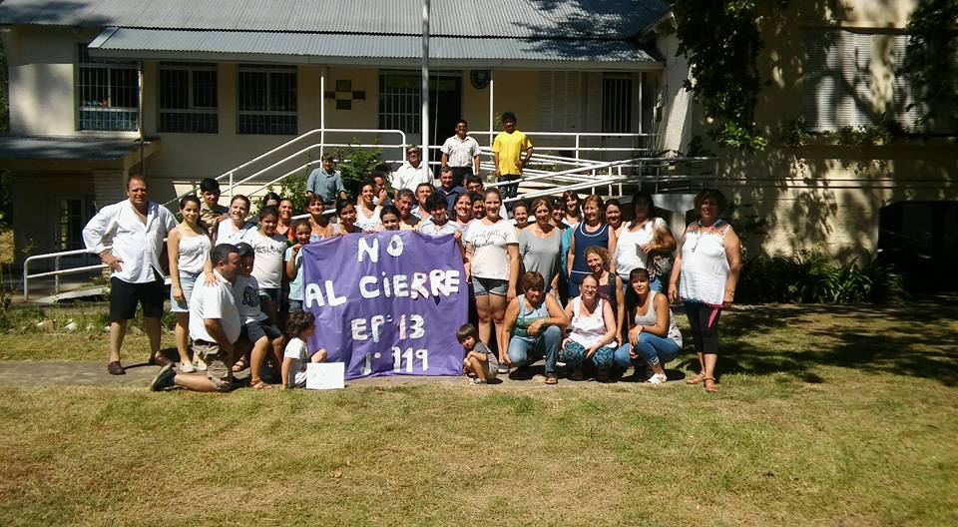
Foto 1. Formas de protesta de la comunidad isleña en el sector insular replicadas en las redes sociales.
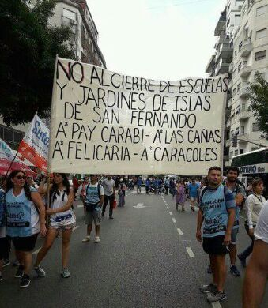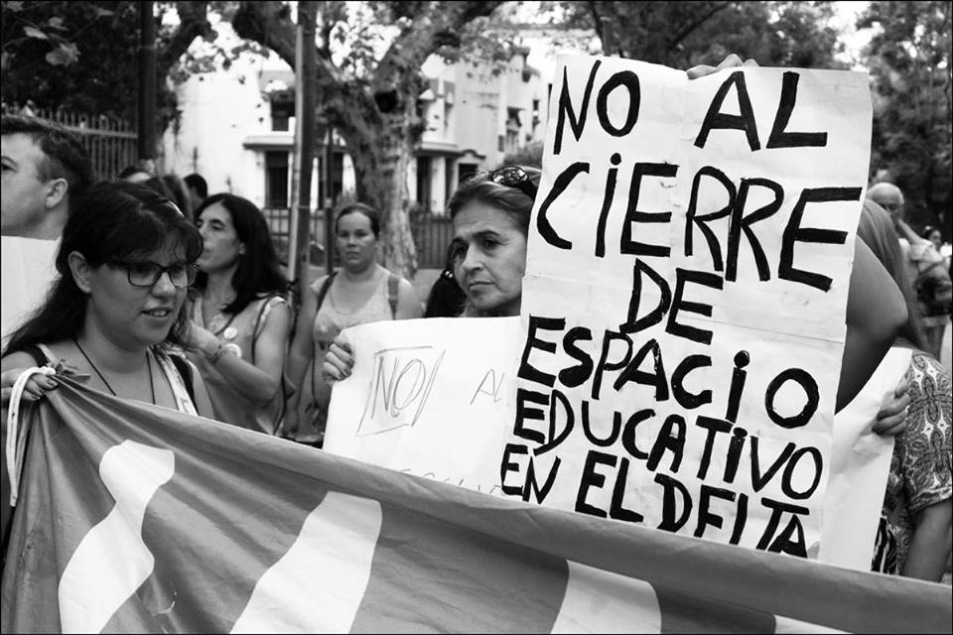
Foto 2. Movilizaciones de la comunidad isleña en continente replicadas en las redes sociales.
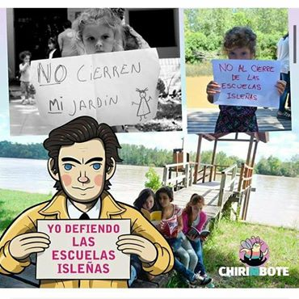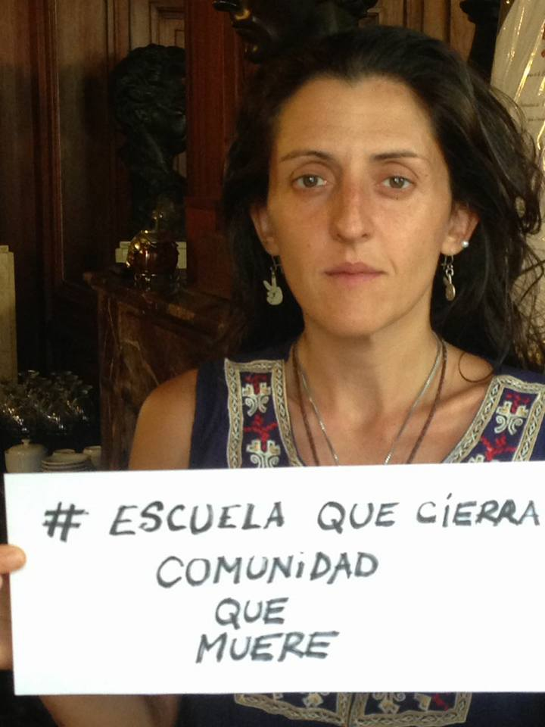
Foto 3. Formas de apoyo externas a la comunidad isleña expresadas en las redes sociales.
Complementariamente, entre el 20 y el 22 de febrero de 2018 una multiplicidad de actores sociales no vinculados con el sector educativo manifestó públicamente su oposición a la decisión de cerrar las escuelas de islas. En Sesión Extraordinaria (y con la presencia de la comunidad educativa isleña en el recinto), el Concejo Deliberante del Municipio de San Fernando aprobó una ordenanza en repudio a la medida por quince votos contra cuatro. Además, el municipio indicó que pondría abogados a disposición de los padres para presentar recursos de amparo. Dirigentes políticos del municipio lindante, Campana, también manifestaron su rechazo a la medida, y la Defensoría del Pueblo de la Provincia anunció que asistiría a las familias contra el cierre de las escuelas en el Delta. El Frente de Docentes Isleños también se opuso a la medida. Además, técnicos de las agencias del INTA (Instituto Nacional de Tecnología Agropecuaria) presentes en la zona explicitaron los múltiples proyectos educativos que llevan adelante con las escuelas de la zona, manifestaron públicamente su preocupación por esta cuestión y (haciéndose eco de uno de los hashtags que había proliferado en las redes sociales en esos días) reafirmaron que “escuela que cierra, arroyo que muere”. También el Observatorio de Humedales Delta, conformado por académicos y pobladores locales, sacó un comunicado repudiando la medida y expresando su solidaridad con las familias isleñas afectadas. Finalmente, dado que todo el Delta Sanfernandino fue declarado Reserva de Biósfera dentro del programa MaB-UNESCO (UNESCO 2000), pobladores locales, representantes del sector productivo, vecinos, académicos, participantes del sector público y colaboradores del Comité de Gestión de la Reserva elevaron una comunicación a la UNESCO rechazando la implementación de la medida y solicitando que fuera dejada sin efecto.
El conflicto ganó rápidamente posicionamiento en la agenda pública local y nacional. El jueves 22 hubo una nueva manifestación de la comunidad educativa isleña en el sector continental del municipio y se produjo una reunión con la Jefatura Distrital, y al día siguiente los secretarios gremiales del sector docente elevaron una nueva denuncia alertando que se procedería a la acción judicial en caso de que el procedimiento de cierre siguiera su curso. Ese mismo día, uno de los principales periódicos del país, Página/12, presentó el tema de forma casi exclusiva en su portada y buscó responsabilizar a María Eugenia Vidal, en tanto Gobernadora de la Provincia, por la decisión tomada (foto 4). Ese fin de semana, una de las isleñas que estaba participando activamente en el movimiento de resistencia de la comunidad (y con quien habíamos forjado un vínculo a través de nuestras reiteradas instancias de trabajo de campo) nos decía en una conversación telefónica que “ya no tengo palabras para describir todo lo que estoy sintiendo”, que “los isleños estamos devastados”, y que “honestamente no sé con qué fuerzas vamos a comenzar las clases”. Sin embargo, también decía que seguían buscando hacer fuerza a través de los medios de comunicación, que seguirían luchando, y que los isleños “somos un grupo chico pero nos hacemos escuchar mucho”. De hecho, ese mismo fin de semana la comunidad isleña realizó un evento de rechazo al cierre de las escuelas en la estación fluvial (ubicada en el sector continental), donde funcionarios municipales de San Fernando, vecinos y turistas se acercaron a la zona para manifestarles su apoyo.
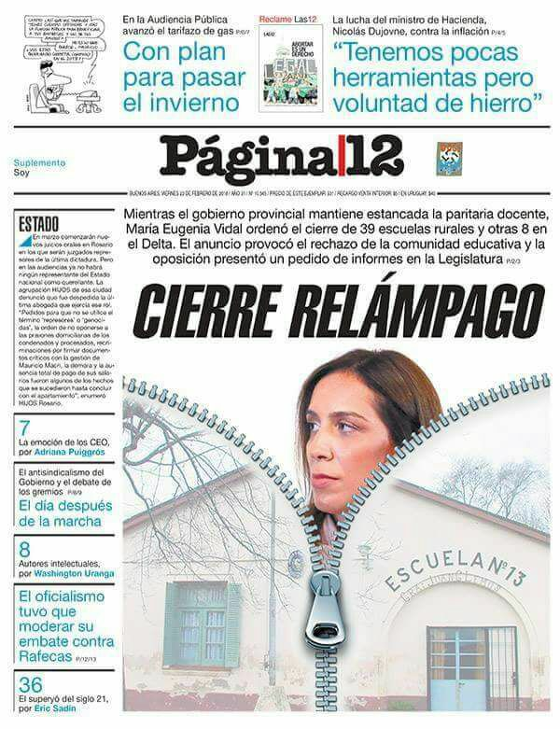
Foto 4. Tapa del periódico Página/12 en su edición del viernes 23 de febrero de 2018.
Es dable pensar que la escalada del conflicto y su emergencia en la agenda pública regional, provincial y nacional en menos de siete días constituyó uno de los factores principales para que el gobierno de la provincia de Buenos Aires decidiera dar marcha atrás con la decisión a fin de desactivar el conflicto con las escuelas de islas justo antes del inicio del período escolar en todo el territorio provincial. El lunes 26 de febrero el Subdirector de Transporte Fluvial de la Provincia anunció que no habría servicios de lanchas para las escuelas afectadas hasta tanto no se definiera la situación de dichos establecimientos. Al día siguiente otro periódico nacional de gran tirada, La Nación, se refirió al asunto para informar su supuesto resolución, al informar que el gobierno “decidió dar marcha atrás con una polémica idea: cerrar un puñado de escuelas situadas en las islas de San Fernando, donde asistían alumnos de bajos recursos económicos”. De todos modos, la reversión no era total: la DGCyE anunció que daba marcha atrás con la decisión de cerrar seis de los ocho establecimientos educativos, pero que en los casos restantes (las escuelas de Arroyo Caracoles) la falta de accesibilidad por la colmatación del arroyo hacía necesaria la efectiva reubicación de los alumnos para garantizar un servicio educativo de calidad. Si bien la problemática era cierta, la demanda de la comunidad isleña fue que se procediera al dragado del curso de agua y no al cierre del establecimiento. La movilización de la comunidad isleña continuó, y en los primeros días de marzo se realizó una travesía en kayak y una marcha al Concejo Deliberante que fueron replicadas nuevamente en redes sociales y en periódicos nacionales. Finalmente, la provincia tomó la decisión de terminar con las obras de dragado del arroyo y sostener abiertas las ocho escuelas de islas, y de esa forma el conflicto, cuanto menos temporalmente, fue resuelto en el sentido demandado por la comunidad isleña.
A partir de esta situación ocurrida a inicios de 2018, en el siguiente apartado reflexionaremos sobre la función social de las escuelas en las islas del Delta del Paraná. Y a través de la articulación con investigaciones previas realizadas por miembros de nuestro equipo de investigación, señalaremos que las escuelas del sector de islas operan simultáneamente en múltiples dimensiones.
La función social de las escuelas de islas
En los últimos años, numerosas investigaciones dieron cuenta de la importancia de las escuelas rurales en diferentes contextos socio-históricos y del peligro en que se encontraban. En Portugal, Amiguinho (2011) señaló que los procesos de intento de cierre de las escuelas rurales bajo el pretexto del atraso rural en relación con un mundo urbano desarrollado refuerzan los imaginarios del mundo rural como espacios marginados donde carecen de las herramientas necesarias para modificar su situación. Sin embargo, destaca que esta situación favoreció los procesos de articulación entre los miembros de las comunidades educativas rurales del país, quienes detectaron rápidamente que el problema excedía largamente a la cuestión escolar en sentido estricto, y que las escuelas rurales ocupaban espacios sociales claves. Y, sin soslayar la dimensión pedagógica, se articularon en un proceso de intervención comunitaria a través de nuevas estrategias y metodologías de trabajo con abordajes históricamente situados (Amiguinho 2011).
En una dirección similar, analizando el caso español, Sepúlveda Ruiz y Gallardo Gil (2011) plantean que las escuelas rurales son un eje fundamental para la transformación social del entorno. Los autores afirman que estos establecimientos son un instrumento para la defensa de las identidades colectivas rurales silenciadas, un mecanismo de resistencia cultural históricamente situado, con códigos culturales y formas de relación propias que favorecen la persistencia de memorias colectivas que resisten al proceso homogeneizador y hegemónico de la globalización. Son espacios que pueden consolidar las diferencias sin reproducir la desigualdad, y favorecer el fortalecimiento de la identidad colectiva como estrategia de resistencia y la permanencia de las poblaciones locales en sus lugares de origen. Para estos autores, las escuelas rurales son un centro de actividad educativa pero también cultural, social, de relación y de participación, dado que como indica Sauras (1998: 35, citado por Sepúlveda Ruiz y Gallardo Gil 2011), en muchos lugares “la escuela [rural] (…) es el único servicio social (…) [y] el cierre de una escuela es la ruptura de la vida colectiva”. Una postura similar desarrolla Biasioli (2016), al destacar la singularidad de las escuelas rurales en tanto centros de la vida comunitaria con funciones sociales que exceden lo meramente educativo. La principal función de la escuela rural es la construcción de experiencias emancipantes, la producción de sujetos capaces de cuestionar las condiciones de subalternidad en las que se encuentran, atravesadas por desigualdades socio-económicas, de generación, y también de género (Delfino 2017). Es decir, de comprender su carácter profundamente político.
En el Delta Entrerriano, algunos kilómetros al norte del objeto de estudio de esta ponencia, Naef (2016) analizó de qué formas las escuelas de las zonas de islas se articulan con las familias y los miembros de la comunidad en la responsabilidad formativa de los niños en edad escolar. Según la autora, los imaginarios en torno a cuál sería la función de la escuela (en tanto proceso de enseñanza/ transmisión de conocimientos) invisibilizan el entramado social en que la escuela se inserta e ignoran el carácter político de los establecimientos educativos. Las escuelas son un espacio de reproducción pero también de producción, en el que diferentes actores pueden conformar una red institucionalizada que trabaje sobre las distintas problemáticas sociales presentes en sus zonas de influencia. En otra región de la misma provincia, Romero Acuña (2018a) plantea que las experiencias educativas son experiencias formativas dialécticamente relacionadas con las lógicas familiares y laborales en la isla, donde los discursos de educación inclusiva en ocasiones encubren (y reproducen) procesos de exclusión.
En el Delta Bonaerense, hasta el momento, no hemos encontrado estudios que se focalicen en estas cuestiones. Sin embargo, la importancia que tienen las escuelas de islas en el Delta Bonaerense no sólo emergió a partir de ejercicios etnográficos como el que venimos realizando junto al resto del equipo desde el año 2012, sino también en diferentes modelos de planificación participativa. Por ejemplo, Somma et al. (2013) desarrollaron un modelo participativo de análisis multicriterio en el marco del proceso de construcción de un ordenamiento territorial forestal participativo y detectaron que el criterio con mayor nivel de ponderación definido por la comunidad local fue precisamente las escuelas, seguido por el transporte y los centros de salud: aun cuando las cuestiones productivas son indiscutiblemente centrales para el desarrollo de la región, los productores y pobladores locales destacan el rol central que ocupan las escuelas de islas.
A partir de las investigaciones previas que llevamos adelante con los restantes miembros de nuestro equipo, y utilizando como soporte los estudios desarrollados por la primera autora en su tesis de posgrado, actualmente en evaluación, planteamos que las escuelas de islas operan simultáneamente en tres dimensiones: como espacio laboral de las mujeres isleñas, como espacio de participación política, y como espacio de encuentro y sociabilización de la comunidad isleña.
Las escuelas de islas constituyen el espacio laboral femenino por excelencia. Los principales sectores de ocupación laboral en las zonas del Delta Bonaerense correspondientes a los municipios de Campana y San Fernando son cuatro: los eslabones de la cadena de valor forestal y silvopastoril en las zonas bajo plantaciones de álamos y sauces, los eslabones vinculados con la actividad mimbrera, el transporte fluvial y terrestre (tanto de personas como de la producción agropecuaria) y las escuelas. En líneas generales, las tareas asociadas a la producción son realizadas por los hombres, mientras que las mujeres sólo están habilitadas a trabajar en escuelas, como una extensión de las tareas de “cuidado” y de “crianza” de los/as niños/as de la comunidad (Camarero 2019).
Las escuelas de islas emplean a población local tanto para tareas no docentes (cocina, limpieza y mantenimiento, tareas administrativas o portería) como para tareas docentes. Sin embargo, muchas de las mujeres entrevistadas señalan que los puestos de trabajo para las mujeres isleñas jóvenes que hacen la carrera docente aún son escasos: las escuelas isleñas son clasificadas como “zona rural”, y por ello los salarios docentes son más elevados que en el sector continental de los municipios; por lo tanto, los cargos son altamente requeridos por docentes de planta urbana -especialmente por quienes están en una edad cercana a la jubilación-, y son ellos/as quienes suelen ganar los concursos. Este cuestionamiento a los docentes “de afuera” se cimenta en el hecho de que no conocen la cultura local, no tienen vínculos estrechos con la comunidad, no conocen la problemática de “la isla” ni las necesidades e historias de “los isleños”. Si una de las funciones de los docentes rurales supone la articulación entre las currículas y los contextos sociohistóricos específicos en que se insertan las prácticas educativas (Biasioli 2016), esto opera como una limitación.
Además de las escuelas de enseñanza básica adonde asisten niños, niñas y adolescentes, en la zona bajo estudio funciona la “Escuela del Obispado”, un Centro de Formación Profesional para Adultos financiado por el Obispado de Zárate-Campana. Si bien en una primera etapa asistían tanto hombres como mujeres, la recuperación económica post-2001 en un contexto de espacios laborales altamente masculinizados provocó una paulatina feminización del espacio: actualmente son mayoritariamente mujeres quienes participan de los talleres, y la población local refiere a la institución como “la escuela para mujeres”. Los talleres también se fueron reorientando según los intereses de las asistentes, y hoy en día se dicta peluquería, depilación, cestería, apicultura, tejido y costura, huerta y floricultura, canto, poesía, pastelería y cocina.
Estos diversos espacios de educación formal y no formal se articulan con agentes estatales en el marco de diversas políticas públicas. Por ejemplo, es aquí donde los técnicos y las técnicas del INTA Delta organizan capacitaciones para promover producciones alternativas y elaborar productos para la venta a través del programa ProHuerta: muchos de estos establecimientos, por lo tanto, operan como espacios físicos y sociales que permiten la ejecución de este tipo de proyectos que buscan favorecer el desarrollo local. Las escuelas, así, funcionan como espacio productivo y laboral para mujeres: promueve el desarrollo de microemprendimientos para quienes asisten a capacitarse, y al mismo tiempo emplea a mujeres como talleristas y personal no docente.
Complementariamente, las escuelas se constituyen como espacios de participación política, particularmente para las mujeres. Al ser un espacio social habilitado para las mujeres, desde allí muchas de ellas ejercen sus prácticas políticas. Esto lo hacen a través de su participación en asociaciones cooperadoras y/o desde cargos docentes y directivos, desde donde generan proyectos y eventos para la comunidad y gestionan pedidos al Estado municipal y provincial para la mejora de las condiciones de vida de la población isleña. De este modo, los espacios de participación política de las mujeres se entrecruzan con los espacios sociales (Camarero 2019).
Las asociaciones cooperadoras de las escuelas son la instancia de organización más generalizada y una de las de mayor trayectoria histórica en la zona. En lo que respecta a las mujeres, es allí donde la mayoría de quienes cuentan con trayectorias políticas activas inició sus prácticas. Algunas de ellas señalan que en el marco de dichas instituciones gestionaron ante el Estado mejoras en la frecuencia y los recorridos del transporte escolar, ayudas estatales durante las inundaciones extraordinarias, e incluso la construcción de nuevas escuelas secundarias. Y en el caso del conflicto que aquí nos ocupa, fueron junto a los directivos y los restantes actores del sector quienes participaron en la organización de las asambleas en las escuelas.
Las reuniones de las cooperadoras escolares son consideradas por las mujeres como un espacio de responsabilidad parental, donde tienen injerencia en las problemáticas y necesidades cotidianas de sus hijos e hijas fuera del hogar. Así, las escuelas se conciben como parte del ámbito reproductivo y están asociados a lo femenino, por ser lugar de crianza y cuidado de la infancia, pero al mismo tiempo se convierten en espacios de ejercicio político. Éste es, por tanto, un espacio que abre las puertas a la participación política de las mujeres en el espacio público. De este modo, en las escuelas las mujeres “isleñas” pueden llevar adelante prácticas políticas que mejoren la vida de las y los jóvenes y de las familias isleñas, sin necesidad de poner en discusión un espacio donde se reproducen las asignaciones generizadas de roles sociales.
Pero además de ser un espacio laboral femenino y un espacio de participación política de las mujeres, y en línea con lo planteado por Sepúlveda Ruiz y Gallardo Gil (2011) y por Biasioli (2016), las escuelas son el espacio principal adonde transcurre la vida social de la población isleña. En los relatos del pasado, isleños e isleñas mencionan que, antes, la comunidad se congregaba en clubes y sedes de sociedades de fomento para celebrar eventos sociales. Recuerdan que existía un club por arroyo, los cuales nucleaban a vecinos y vecinas según su zona de residencia. Allí se celebraban bailes, se festejaban aniversarios y se organizaban eventos culturales. Sin embargo, desde que comenzó el proceso de despoblamiento de “la isla” a mediados del siglo XX, la mayoría de estos espacios fueron progresivamente cerrando sus puertas. Tal es así que, en la actualidad, las escuelas de islas quedaron prácticamente como las únicas sedes para la organización de reuniones sociales. Es en las escuelas donde se celebran las festividades de la comunidad, además de las fiestas patrias y los eventos escolares. Y es también donde se organizan talleres extra-curriculares para niños, niñas, jóvenes y adultos/as. Así, además de ser el lugar adonde asisten las niñas, niños y jóvenes de la comunidad para educarse, las escuelas son los espacios de encuentro de las familias isleñas (Camarero 2019). Por lo tanto, y evitando reificar a la comunidad isleña, es un espacio de consolidación de vínculos preexistentes pero también un espacio de integración para los hijos de los migrantes internos y externos que han llegado a la zona en los últimos años.
La fiesta del “Día del Isleño”, una de las celebraciones más significativas para la comunidad isleña, suele realizarse en el predio de la Escuela N°26 de San Fernando, y asisten vecinos y vecinas de las islas del Delta Bonaerense y de las ciudades de Campana, San Fernando, Zárate y Tigre, así como parientes de la población isleña provenientes de otras ciudades y provincias, y funcionarios municipales, provinciales y nacionales, técnicos/as, profesionales e investigadores que trabajamos en “la isla”. Durante el encuentro se recrean actividades que se consideran típicas de la zona, se prepara un gran asado, se organiza una feria de productos regionales y un baile con música folclórica. Esta celebración es un evento ritual anual que permite visibilizar los marcadores de identidad colectiva de quienes habitan “la isla” ante los visitantes “externos” del “continente”.
Las reuniones de las cooperadoras escolares, además de ser un espacio de participación política, también son vividas como espacios para el encuentro y la socialización entre vecinos. Según relatan algunas isleñas e isleños, estos encuentros son el único momento en el mes en el que se juntan con ciertos vecinos y parientes. De hecho, hay quienes ya no tienen hijos o hijas en edad escolar y asimismo siguen participando de las reuniones y colaboran con las actividades que se organizan en torno a la escuela.
El transporte público fluvial y terrestre en las islas, por su parte, también gira mayormente en torno a las escuelas. En los últimos años se ha visto reducida la frecuencia y extensión de los recorridos de las lanchas colectivas que conectan a esta zona de islas con los puertos de las ciudades de Tigre, Escobar o Campana, e incluso algunos circuitos han dejado de funcionar definitivamente. En ese sentido, la permanencia de las escuelas rurales permitiría garantizar la continuidad de ciertos recorridos que, en caso contrario, podrían reducirse y/o desaparecer.
Además, en los últimos años en algunas escuelas primarias y secundarias de islas también se han creado talleres culturales y deportivos destinados a jóvenes y a personas adultas. Un ejemplo de esto es la Escuela Nº10 del Partido de San Fernando, donde funciona la Biblioteca Popular Delta del Paraná. Esta biblioteca es atendida por dos mujeres isleñas que comenzaron a organizar “mateadas de mujeres” por pedido de las propias madres de estudiantes de la comunidad vecina, quienes querían tener un espacio de encuentro donde conversar sobre temas de interés común. En estos nuevos espacios de socialización comenzaron a abordarse problemáticas de género y sexualidad que hasta entonces se mantenían silenciadas y/o en la esfera privada, como el uso de anticonceptivos y la planificación familiar, e incluso la detección y el acompañamiento de casos de violencia familiar. Además, a raíz de estas reuniones surgieron nuevas demandas de actividades, y se abrieron entonces clases de tejido, talleres de zumba, campeonatos de fútbol y vóley mixtos e intergeneracionales “para chicos y grandes”, y tardes de cine-debate. De este modo, las bibliotecarias lograron canalizar demandas de vecinas y vecinos isleños e incorporarlas dentro del entorno escolar.
En ese sentido, nuestra práctica etnográfica nos permitió reconocer que las escuelas de islas consiguen llevar adelante estos procesos de articulación de modos diferentes según los contextos en que cada una de ellas se inserta. Las escuelas orientadas a la cuestión productiva, por ejemplo, son un espacio de producción de buenas prácticas agropecuarias que a través del trabajo con los y las adolescentes han logrado introducir cambios en las formas de manejo de las distintas producciones agropecuarias de la zona. Otras, en cambio, operan fuertemente en el cuestionamiento de las condiciones de subalternidad en las que se encuentran quienes asisten, sean niños/as, adolescentes, jóvenes o personas adultas, intersectadas por las desigualdades socio-económicas, de género y de generación. Sin embargo, no se trata de operar únicamente como espacio de contención en situaciones de violencia, marginalidad y precariedad, sino de construir experiencias emancipantes (Delfino 2017). En ese sentido, la trayectoria de jóvenes que ingresaron a las escuelas de la isla como hijos e hijas de trabajadores migrantes, que se insertaron en la vida social de la comunidad isleña de formas muy diversas y que actualmente son estudiantes universitarios, resultan paradigmáticas de los mecanismos en que la escuela de islas puede operar en la producción de prácticas emancipantes.
Conclusiones
A partir del conflicto producido por el intento de cerrar un conjunto de escuelas rurales en el Delta Bonaerense del Paraná en febrero de 2018 (conflicto que deberá ser problematizado teóricamente en futuras producciones escritas), en esta ponencia nos preguntamos por la función social de las escuelas de islas y dimos un paso inicial para comprender su importancia y dar cuenta de algunos de los mecanismos a través de los cuales opera cotidianamente. Mostramos que las escuelas de islas operan como espacios laborales femeninos, y también como espacios de práctica política: es por su intermedio que se logró el dragado de ciertos cursos de agua, que se lucha por el mantenimiento de recorridos del transporte fluvial y que se articulan ciertas políticas públicas nacionales con los isleños y sus especificidades. Y también hemos visto que las escuelas son los espacios en donde transcurre buena parte de la vida social de la isla: es aquí donde la población isleña se encuentra, socializa, realiza actividades que refuerzan lazos y reafirma el sentido de comunidad. Pero es más que un espacio de reproducción de relaciones sociales preexistentes: es también un espacio de producción de nuevas relaciones sociales. Las prácticas emancipatorias que se desarrollan allí y que cuestionan las diversas situaciones de subalternidad en que se encuentran los isleños e isleñas hace evidente que sin escuelas de islas no hay desarrollo local posible.
Pizarro y Ortiz (2019) plantean que las emociones y los valores de los isleños e isleñas están fuertemente ancladas en el paisaje, ya que la propia materialidad de la isla constituye los cuerpos de los isleños al mismo tiempo que ellos habitan en ella. En otras palabras, el referente simbólico central de la construcción identitaria es el territorio y el sentimiento de pertenencia al lugar, por lo que podemos hablar de una identidad territorial. Sin embargo, dicha identidad territorial no sólo se ancla en la materialidad de la isla y sus mareas (Pizarro y Ortiz 2019) sino también en la sedimentación de los históricos procesos migratorios de expulsión que ocurrieron de forma sistemática desde mediados del siglo XX y que generan nostalgia en quienes recuerdan que “antes había una casa cada cien metros”. Por lo tanto, la frase “escuela que cierra, arroyo que muere” es más que la demanda de evitar el cierre de los establecimientos educativos: es una síntesis del lugar que ocupan estos espacios en la vida isleña, de sus reivindicaciones en defensa de sus formas de vida y de sus demandas por permanecer en su paisaje, su lugar, en “la isla”.
Referencias
Amiguinho, A. 2011. "La escuela en el medio rural: educación y desarrollo local." Profesorado. Revista de Currículum y Formación de Profesorado no. 15 (2):25-37.
Astelarra, S. 2018. "La memoria del agua: el agua es río y el río es memoria." Estudios del Hábitat no. 16 (2):14.
Astelarra, S y D Domínguez. 2015. "Los junqueros de las islas del Delta del Paraná: sujetos emergentes en un territorio amenazado." Estudios Socioterritoriales. Revista de Geografía no. 17 (ene-jun):129-162.
Biasioli, OM. 2016. "Enseñar, aprender y desaprender". Un encuentro impostergable en la educación rural, Facultad de Humanidades y Ciencias, Universidad Nacional del Litoral, Avellaneda, Santa Fe.
Camarero,G. 2019. "Mujeres sobre el agua. Espacios de género, migraciones y prácticas políticas de socias de la Asociación Civil Isleños Unidos II". En "Nosotros creamos el Delta". Habitar, forestar y conservar un humedal, editado por Cynthia Pizarro. Buenos Aires, Argentina: Fundación CICCUS. ISBN 978-987-693-775-7.
Delfino, MS. 2017. Jóvenes y escuela en espacios sociales rurales: aproximaciones al punto de vista juvenil, Facultad de Humanidades y Ciencias de la Educación, Universidad Nacional de La Plata, La Plata.
Fernández, S, B Nussbaumer y D Somma. 2017. "Trayectoria de las políticas sectoriales y su incidencia en la forestalización de la Zona Núcleo Forestal del Delta del Paraná." En Políticas públicas en la ruralidad argentina, editado por MM Patrouilleau, W Mioni y C Aranguren, 311-332. Buenos Aires, Argentina: Ediciones INTA.
Galafassi, G. 2005. La pampeanización del Delta: sociología e historia del proceso de transformación productiva, social y ambiental del Bajo Delta del Paraná. Buenos Aires, Argentina: Ed. Extramuros.
Naef, MM. 2016. La función social de una escuela urbana-rural del Delta entrerriano y el imaginario social e institucional, Licenciatura en Educación, Universidad Siglo XXI, Larroque, Entre Ríos.
Olemberg, D. 2010. Los determinantes de la reconfiguración productiva. Acerca de la forestalización del Bajo Delta del Paraná. En VII Jornadas de Investigación y Debate “Conflictos rurales en la Argentina del Bicentenario. Significados, alcances y proyecciones”. Universidad Nacional de Quilmes.
Olemberg, D y S Barán. 2017. El mimbre en el Delta. Resultados del censo de productores mimbreros año 2015. Buenos Aires, Argentina: INTA Ediciones.
Pérez Agote, A, J Azcona y A Gurrutxaga. 1997. Mantener la identidad. Los vascos del río Carabelas. Bilbao: Universidad del País Vasco / Euskal Herriko Unibertsitatea.
Pizarro, C, M Ciccale Smit y CJ Moreira. 2018. "“Vino la marea y nos dejó en la vía”. Experiencias de las inundaciones de productores forestales en un área del Delta Inferior del río Paraná." En Ruralidades, actividades económicas y mercados de trabajo en el Delta vecino a la Región Metropolitana de Buenos Aires, editado por Roberto Benencia y Cynthia Pizarro, 25-46. Buenos Aires, Argentina: Fundación CICCUS.
Pizarro, C y D Ortiz. 2018. Navegando en la web durante la inundación. Las redes sociales virtuales y la 'identidad isleña' en el Delta del río Paraná. En X Congreso de la Asociación Latinoamericana de Sociología Rural. Montevideo, Uruguay.
———. 2019. Vivir (después de) la inundación en “la Isla”. Las experiencias de “su” paisaje de los habitantes del Delta Inferior del río Paraná. En "Nosotros creamos el Delta". Habitar, forestar y conservar un humedal, editado por Cynthia Pizarro, 161-182. Buenos Aires, Argentina: Fundación CICCUS.
Romero Acuña, M. 2018a. "Ciudad, ruralidad isleña y políticas públicas. Experiencias formativas de los jóvenes en el Delta del Paraná (Rosario-Argentina)." Ágora UNLaR no. 5 (10):170-189. doi: 10.6035/Kult-ur.2018.5.10.7.
———. 2018b. Donde las experiencias formativas y los isleños autóctonos se encuentran: reflexión acerca del pasaje del primario al secundario y la construcción de otredades. Rosario, Santa Fe: Universidad Nacional de Rosario, Facultad de Humanidades y Artes.
Sepúlveda Ruiz, MdP y M Gallardo Gil. 2011. "La escuela rural en la sociedad globalizada: nuevos caminos para una realidad silenciada." Profesorado. Revista de Currículum y Formación de Profesorado no. 15 (2):141-153.
Somma, D, S Fernández, G Civeira, A Saura y M Campos. 2013. Ordenamiento territorial forestal participativo en un área piloto de producción forestal: el Delta Bonaerense. En Jornadas PIAs. Buenos Aires, Argentina.
Turner, V. 1974. Dramas, fields and metaphors. Ithaca: Cornell University Press.
UNESCO. 2000. Documento base para la incorporación de las islas de San Fernando en el marco de la Red Mundial de Reservas de Biosfera (MAB-UNESCO). Editado por Municipalidad de San Fernando - Provincia de Buenos Aires.

Esta decisión no se circunscribió únicamente a las escuelas de las islas del Delta del Paraná, sino que fue parte de un proceso más amplio de “reorganización” que implicó el cierre de 39 establecimientos rurales en toda la provincia.
El espacio físico de la escuela es generalmente compartido por más de un establecimiento: por ejemplo, un establecimiento de nivel inicial y uno de nivel primario son definidos institucionalmente como dos establecimientos educativos diferentes, pero suelen estar en un mismo espacio. Por lo tanto, en este sector insular existen 13 edificios educativos únicos.
Nota presentada por Prof. Carlos Traverso, de la Secretaría de Educación, Cultura y Contención Social (Municipio de San Fernando, Buenos Aires), dirigida a la Inspectora Jefa Distrital Prof. Clarisa Cea.
http://www.sanfernandonuestro.com.ar/wp/confirmado-se-cierran-diez-escuelas-del-delta
http://plumaderio.com.ar/cierre-escuelas-delta
https://www.pagina12.com.ar/96378-cierran-diez-escuelas-en-el-delta
Estas dimensiones se articulan de formas específicas en cada posteo en las redes. Ese mismo día, por ejemplo, hubo amplia difusión en Facebook de un posteo escrito por una docente de islas que narraba su historia de catorce años de docencia en la zona. Por razones de espacio, destacaremos dos frases de su escrito: “¿Saben qué fue lo que más me impactó el primer fin de ciclo lectivo? Que los chicos lloraban ¿Y saben por qué lloraban? Porque era probable que no se volvieran a ver hasta el año siguiente. Esa es la razón principal de una escuela rural en medio del río. La escuela une, abraza, encuentra...” . Más adelante reforzaría esta premisa, al afirmar que “aprendí que la docencia se ama o se deja (la docencia posta, lo otro es mercantilismo barato), que por más frío o calor o lluvia o crecida o lo que sea que pase los pibes van a la escuela porque se encuentran, nos encuentran, encuentran la leche a la mañana y el almuerzo que quizá no tienen en su casa. Encuentran risas y amigos, juegos y pertenencia. Encuentran identidad...”. Este mismo posteo fue luego replicado en medios de comunicación, como el periódico Tiempo Argentino.
Al respecto, cabe preguntarse si las redes sociales operan de estas formas sólo en situaciones de contingencia, como el conflicto aquí estudiado o las inundaciones de 2015-2016, o si lo hacen de forma cotidiana. Futuros estudios que indaguen sobre roles y funcionamiento de las redes sociales virtuales en las islas del Delta podrán aportar a esta cuestión.
#NoAlCierreDeLasEscuelasIsleñas, #YoDefiendoLasEscuelasIsleñas, y principalmente #EscuelaQueCierraComunidadQueMuere / #EscuelaQueCierraArroyoQueMuere fueron los hashtags que tuvieron mayor difusión en esos días.
https://www.sanfernando.gob.ar/noticias/hcd-1/el-hcd-de-san-fernando-repudio-el-cierre-de-escuelas-provinciales-en-el-delta
https://www.campananoticias.com/noticia/47877/adems-de-su-importancia-educativa-las-escuelas-de-islas-cumplen-un-rol-integrador
http://plumaderio.com.ar/la-defensoria-del-pueblo-asistira-las-familias-cierre-escuelas-Delta
https://www.facebook.com/notes/frente-de-docentes-isle%C3%B1os/ante-el-intento-de-cierre-de-escuelas-en-el-delta-de-san-fernando-comunicado/1837287213236803/
https://www.facebook.com/notes/inta-delta-del-paraná/escuela-que-cierra-arroyo-que-muere/1654260934657907
https://www.youtube.com/watch?v=3Y4v0l1Dj3g
Esta inferencia puede hacerse si tomamos en cuenta las declaraciones de la Gobernadora algunas semanas después, cuando reafirmó su postura favorable al cierre y reorganización y acusó a los dirigentes sindicales de haber instalado el tema en la agenda provincial como una problemática (https://www.pagina12.com.ar/106442-cerrar-escuelas-a-toda-costa)
https://www.lanacion.com.ar/sociedad/el-gobierno-bonaerense-decidio-suspender-el-cierre-de-seis-de-las-ocho-escuelas-de-islas-en-san-fernando-nid2112706
https://www.pagina12.com.ar/99383-contra-el-cierre-de-las-escuelas-del-delta
https://www.sanfernandonuestro.com.ar/wp/la-escuela-25-de-caracoles-cumplio-sus-primeros-103-anos/
Posturas similares se observan en otras regiones, como en España (Biasioli 2016)
Esto no excluye, por supuesto, la posibilidad de que en ciertas familias de menores recursos las mujeres también participen de diferentes instancias de la actividad productiva, junto con los hombres adultos y los hijos varones jóvenes. Sin embargo, esto no implica una contradicción con lo planteado sino más bien una reafirmación, dado que se trata de sectores donde las posibilidades reales de empleo para las mujeres ni siquiera incluyen a los espacios mencionados.
Este espacio se encuentra en la órbita de la Dirección Provincial de Educación dentro de la Secretaría de Cultura y Educación del municipio de Campana. Nació en el año 2001 por iniciativa de una mujer que anteriormente había oficiado como docente y directora de escuelas de islas, con el fin de promover la formación de microemprendimientos entre personas desempleadas que vivían en las islas a través de la capacitación en oficios.
El Programa ProHuerta es una política pública ejecutada por el Ministerio de Desarrollo Social de la Nación en coordinación con el Instituto Nacional de Tecnología Agropecuaria (INTA) que tiene por objetivo ofrecer a familias en situación de vulnerabilidad insumos y asesoramiento técnico para que construyan sus propias huertas, a modo de contribuir con su acceso a una alimentación más nutritiva y saludable (ver: http://www.desarrollosocial.gob.ar/prohuerta).
Esto es así tanto entre las mujeres como entre los hombres isleños, ya que muchas madres y padres integran las asociaciones cooperadoras en el período en que sus hijos e hijas asisten a las escuelas. Los hombres tienen además otro espacio tradicional de participación y asociativismo, que son las cooperativas y grupos de productores. La participación de las mujeres en estos espacios ha sido -y aun hoy es- mucho menor.
La “escuela para mujeres” en particular condensa varios rasgos de las prácticas políticas habilitadas para las mujeres. Por un lado, estas prácticas se desarrollan en un espacio habilitado a la participación y la toma de decisiones de mujeres, y se enmarcan en el ámbito de las políticas sociales (considerado como el más adecuado para llevar a la esfera de la vida pública los roles femeninos de cuidado). Por otro lado, la “escuela” ofrece una respuesta articulada con el Estado y el sector eclesiástico a necesidades sentidas de la población local, lo cual pone en evidencia la capacidad de gestión política que las mujeres han adquirido en sus experiencias de negociación con diversos sectores institucionales.
Los clubes y sociedades de fomento solían agrupar a pobladores de cierta colectividad. Esto se debe a las características específicas de poblamiento del Delta Bonaerense por parte de inmigrantes europeos entre mediados del siglo XIX y principios del siglo XX, cuando era común que llegara primero un hombre solo y, a medida que trabajaba la tierra, iba llamando a otros parientes y amigos de su tierra natal para que lo acompañaran en la epopeya. Los recién llegados se fueron ubicando a lo largo de ríos y arroyos por afinidad y colectividad, constituyendo verdaderos “grupos territoriales” que tomaban los cursos de agua como referencia identitaria (Pérez Agote et al. 1997).
Desde mediados del siglo XX, el Delta Bonaerense sufrió proceso sostenido de emigración de la población isleña. La crisis de la producción frutícola y mimbrera familiar fueron algunos de los principales factores desencadenantes de este proceso (Galafassi 2005; Olemberg 2010). Por otra parte, la recurrencia de grandes inundaciones o “mareas” que dejaron bajo el agua las quintas durante largos períodos de tiempo, provocando la pérdida de las producciones familiares y volviendo inhóspito el habitar en las islas, coadyuvaron a acelerar este proceso (Galafassi 2005; Pizarro et al. 2018).
Como señala Turner (194), los rituales son prácticas simbólicas fuertemente codificadas que recrean, refuerzan y reconfiguran la communitas, es decir, el sentido de inclusión y pertenencia a un grupo identitario.

